**西阆苑中二班班级动态**

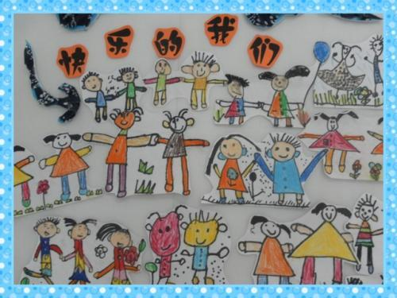

孩子们就是快乐的天使，在他们看来一切都是美好的。 2025.02.28

阶段课程一：你快乐，我快乐

关键活动：快乐的情绪 快乐的家庭 快乐的节日

【**01 来园篇**】

本班共22人，今日实际来园20人，缺2人：李咏集外出看演出，蒋景昱在家休息。

今日早点：鲜牛奶、小熊饼、鹌鹑蛋

早晨，小朋友们自己独立入园进班，签到打卡，绕水杯绳，自主喝牛奶……一起来看看晨间小朋友的入园状态吧！

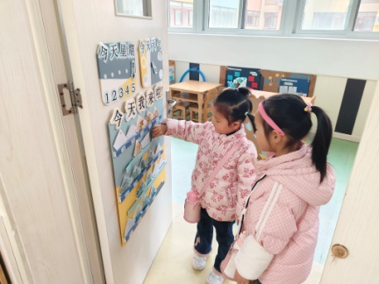 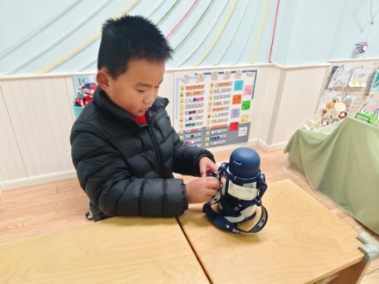 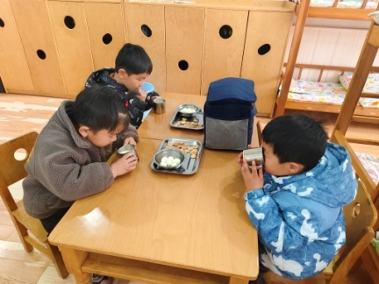

【**02 区域篇**】

区域游戏时间到了，小朋友们自主进入喜欢的区域游戏。快来看看他们的游戏情况吧！

|  |  |  |
| --- | --- | --- |
| D:/戚雷鹰/2023.08-2026.07/西阆苑中二班/主题/主题：冬爷爷的礼物/活动照片/小小孙悟空/IMG_20241224_084359.jpgIMG_20241224_084359 | D:/戚雷鹰/2023.08-2026.07/西阆苑中二班/主题/主题：冬爷爷的礼物/活动照片/小小孙悟空/IMG_20241224_084419.jpgIMG_20241224_084419 | D:/戚雷鹰/2023.08-2026.07/西阆苑中二班/主题/主题：冬爷爷的礼物/活动照片/小小孙悟空/IMG_20241224_090812.jpgIMG_20241224_090812 |
| 科探区：董益嘉、唐皓辰小朋友在走廊上探索管子组装。两人各自用管子组合拼装自己想要塑造的管道作品，期间两人并无交流，都各自专注于自己的作品。 | 美工区：张诗韵、梁珵恩小朋友在用各色超轻粘土组合创作春天的事物。两人表现的都是春天的草地、花卉，并添加上太阳、蜜蜂等事物丰富自己的作品。 | 益智区：杨梓熠小朋友在积木小城游戏。他从篓筐中一个个取出积木小块，然后将它们拼接围成一个长方形，并依次向上垒高成有一定高度的城墙。 |
| D:/戚雷鹰/2023.08-2026.07/西阆苑中二班/主题/主题：冬爷爷的礼物/活动照片/小小孙悟空/IMG_20241224_084438.jpgIMG_20241224_084438 | D:/戚雷鹰/2023.08-2026.07/西阆苑中二班/主题/主题：冬爷爷的礼物/活动照片/小小孙悟空/IMG_20241224_091039.jpgIMG_20241224_091039 | D:/戚雷鹰/2023.08-2026.07/西阆苑中二班/主题/主题：冬爷爷的礼物/活动照片/小小孙悟空/IMG_20241224_090904.jpgIMG_20241224_090904 |
| 桌面建构区：吴婉琰、王馨悦两位小朋友在用雪花片插塑作品。其中吴婉琰塑造的是一朵盆里的花，王馨悦正在塑造皇冠作品。 | 地面建构区：谢瑞、杨梓煜小朋友在用单元积木合作拼搭作品。瞧！他们拼搭了一座高速公路，上面有许多的车辆正在行驶。 | 万能工匠区：陈之昂小朋友取了一个已拼搭好的秋千架放在一旁，然后参考这个秋千架用万能工匠材料组合拼装着。 |

【**03 户外篇**】

今天开展户外混班游戏，活动场地在中操场的综合区2，小朋友们来到场地后自主选择场域进行游戏。一起来看看他们在游戏时的镜头吧！

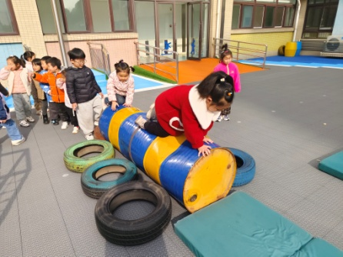 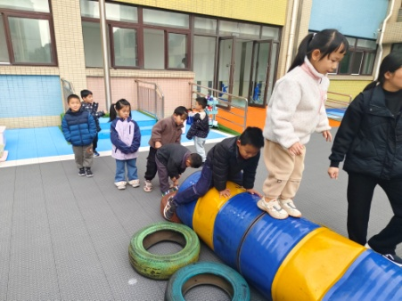 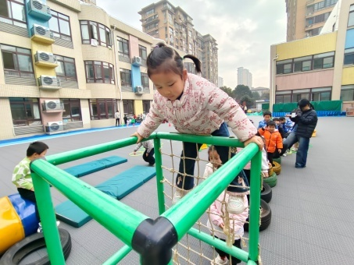

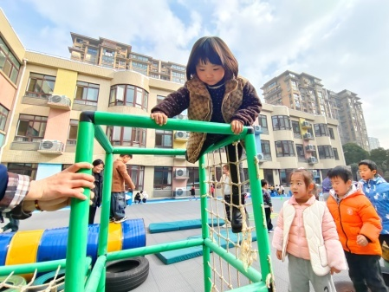 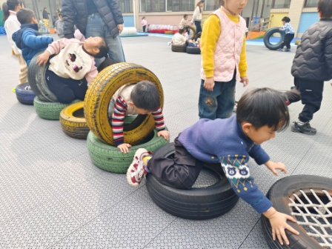 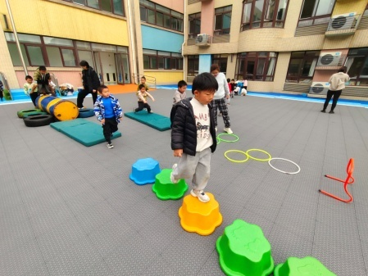

【**04 学习篇**】

**活动：音乐《好朋友》**

这是一节歌唱类的音乐活动。歌曲《好朋友》旋律活泼、欢快，节奏比较稳定，歌曲内容讲述了朋友之间互相帮助、互相关心的故事，歌词通俗易懂；全曲前半部分是领唱以及间奏，后部分是齐唱。本节教学活动主要通过让幼儿倾听音乐，并利用图谱帮助幼儿理解歌词，学习歌曲。。

提问：小朋友们，你和你的好朋友在一起会做什么事呢？

付宇晨：我会和好朋友一起搭积木。

郭沛怡：我会和好朋友一起画画。

于晨栩：我会和好朋友一起骑车。

唐皓辰：我会和好朋友一起玩滑滑梯、吃好吃的。

……

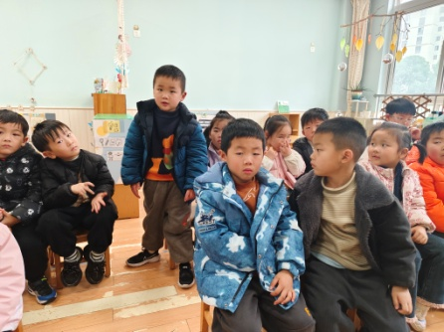 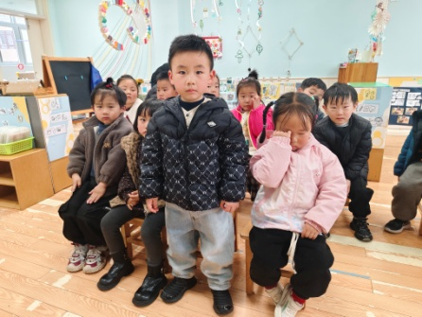 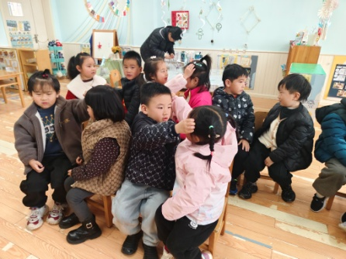

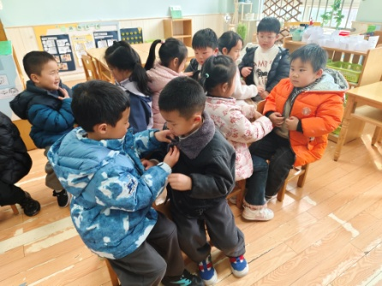 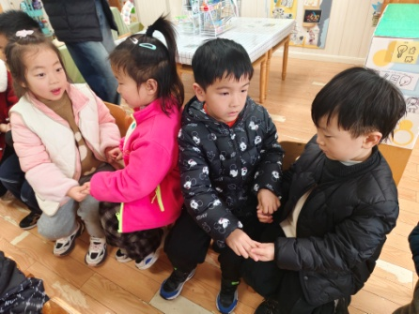 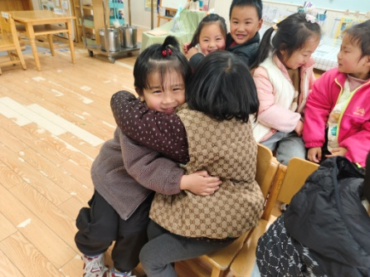

【**05 生活篇**】

今日午餐：玉米片饭、宫保鸡丁、青菜炒香菇、肉圆三鲜汤。近期观察幼儿餐前湿巾整理和进食的整体情况。一起来看看今天小朋友在这些方面的表现吧！

备注：★自主整理湿巾 ▲提醒整理 ★按时用餐 ▲挑食或用餐时间长

|  |  |  |  |  |  |
| --- | --- | --- | --- | --- | --- |
| 幼儿 | 整理湿巾 | 按时用餐 | 幼儿 | 整理湿巾 | 按时用餐 |
| 王馨悦 | ★ | ▲ | 杨梓熠 | ★ | ★ |
| 吴婉琰 | ★ | ▲ | 杨梓煜 | ★ | ★ |
| 梁珵恩 | ★ | ▲ | 谢瑞 | ★ | ★ |
| 张诗韵 | ★ | ★ | 成铭恩 | ★ | ★ |
| 单小岩 | ★ | ★ | 唐皓辰 | ★ | ▲ |
| 陈生冉 | ★ | ★ | 付宇晨 | ★ | ▲ |
| 胡心悦 | ★ | ▲ | 蒋景昱 | 请假 | 请假 |
| 郭沛怡 | ★ | ★ | 陈之昂 | ★ | ▲ |
| 鲍琳筱 | ★ | ★ | 董益嘉 | ★ | ★ |
| 丛天朗 | ▲ | ★ | 李咏集 | 请假 | 请假 |
| 于晨栩 | ★ | ★ | 张文轩 | ★ | ★ |

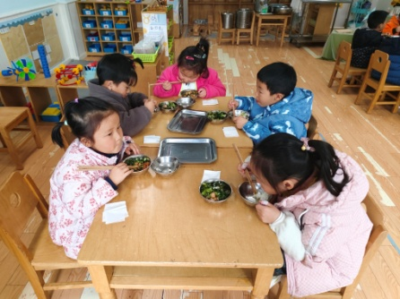 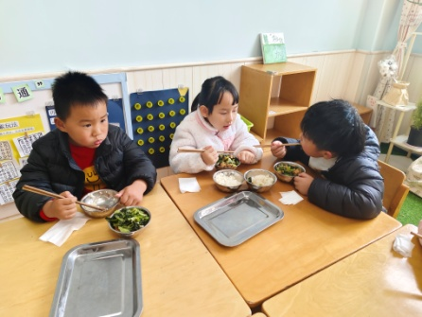 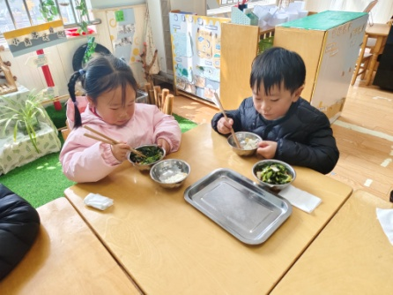

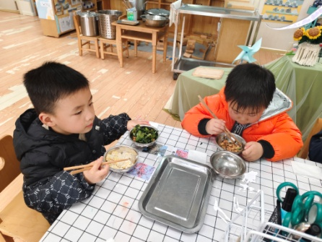 **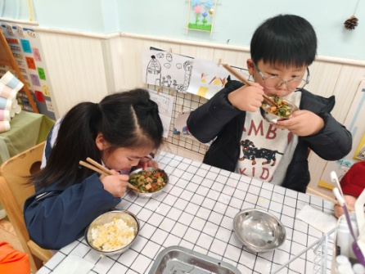** 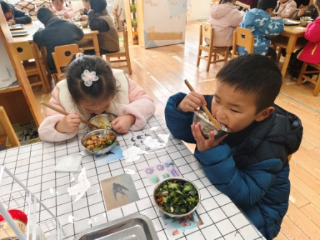

【**06 温馨提示**】

|  |
| --- |
| ★**歌曲《好朋友》简谱：**  曲谱.jpg |

**—END—**

在一起的点滴都值得记录